暨南大学本科实验报告专用纸
课程名称 计算机网络实验 成绩评定
实验项目名称 综合组网与配置 指导教师 潘冰
实验项目编号 12 实验项目类型 实验地点 B401
学生姓名 韦雨欣 学号 2019053297
学院 智能科学与工程 系 专业 信息安全
实验时间 2021 年 12 月 7 日 上 午～ 12 月 14 日 上 午

- 实验目的
（1）通过该实验的设计与配置模拟，考核学生对已学知识的掌握程度，加深对网络协议和原理的理解；培养学生利用网络技术结合实际需要分析问题、解决问题的能力；培养学生的组网技能和实际动手能力；培养学生的协调工作能力；提高学生撰写实验报告的能力；
- 实验内容
下图是模拟某学校网络拓扑结构，在该学校网络接入层采用S2126交换机，接入层交换机划分了办公网VLAN2和学生网VLAN4，VLAN2和VLAN4通过汇聚层S3550与路由器A相连，另外S3550上有一个VLAN3存放一台网管机（可以不做）。路由器A和B通过路由协议获取路由信息后，办公网可以访问B路由器后面的FTP服务器。为了防止学生网内的主机访问重要的FTP服务器，A路由器采用了访问控制列表的技术作为控制手段。需要在三层交换机上建立路由表；
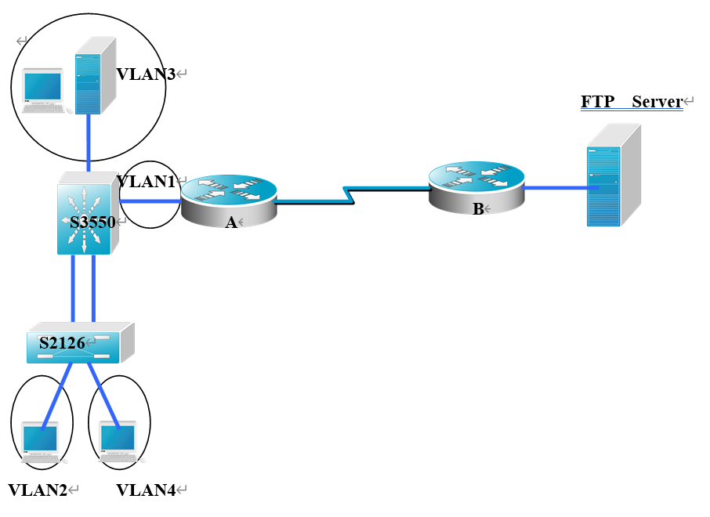
- 实验过程
（1）实验设计
1） PC与FTP服务器IP地址配置：
PC0：192.168.10.1 网关：192.168.10.254
PC1：192.168.20.2 网关：192.168.20.254
FTP服务器：192.168.50.2 网关：192.168.50.1
2）VLAN配置：
PC0分配VLAN10
PC1分配VLAN20
3）三层交换机配置（划分VALN与设置网关地址）：
Fa0/1接口划分VLAN10
Fa0/2接口划分VLAN20
Fa0/3接口设置网关地址为：192.168.30.1
4）路由表：
路由器0接口配置为fa0/0：192.168.30.2 se0/0/0：192.168.40.1 clock rate：64000
路由器1接口配置为fa0/0：192.168.50.1 se0/0/1：192.168.40.2
（2）实验步骤
1）画拓扑图：
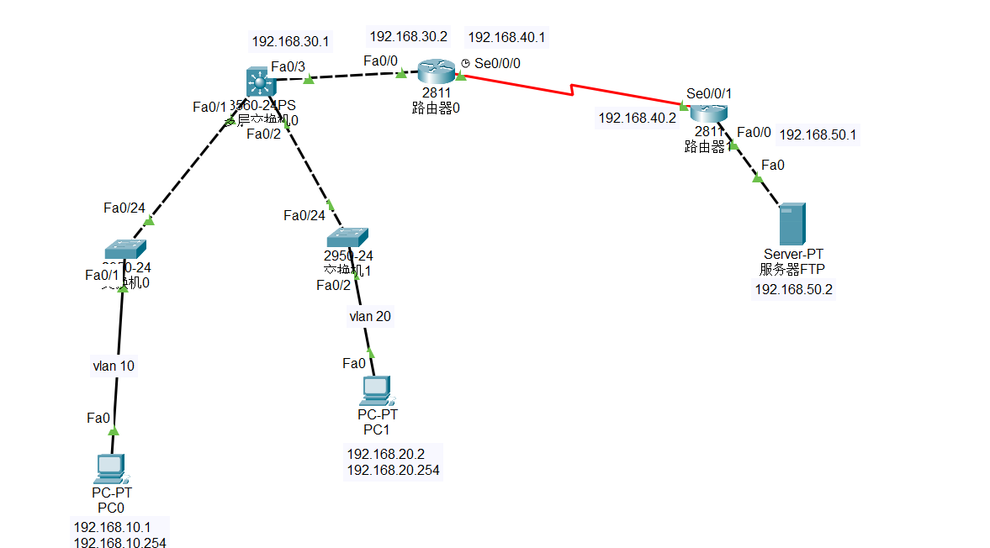
2）IP地址配置：
PC0：192.168.10.1 网关：192.168.10.254
PC1：192.168.20.2 网关：192.168.20.254
FTP服务器：192.168.50.2 网关：192.168.50.1
2）VLAN配置：
PC0分配VLAN10
PC1分配VLAN20
3）二层交换机划分VALN
i）点击二层交换机0，切换到【命令行】界面，按回车开始输入命令行，完整代码如下：
Switch>enable
Switch#conf t
Enter configuration commands, one per line. End with CNTL/Z.
Switch(config)#vlan 10
Switch(config-vlan)#int fa0/1
Switch(config-if)#sw ac vl 10
Switch(config-if)#int fa0/24
Switch(config-if)#sw mo tr
ii）点击二层交换机1，切换到【命令行】界面，同二层交换机0相同命令：
Switch>enable
Switch#conf t
Enter configuration commands, one per line. End with CNTL/Z.
Switch(config-if)#vlan 20
Switch(config-vlan)#int fa0/2
Switch(config-if)#sw ac vl 20
Switch(config-if)#int fa0/24
Switch(config-if)#sw mo tr
4）三层交换机配置（划分VALN与设置网关地址）
点击三层交换机，切换到【命令行】界面，输入以下命令：
Switch>enable
Switch#conf t
Enter configuration commands， one per line. End with CNTL/Z.
Switch(config)#int vlan 10
Switch(config-if)#no sh

Switch(config-if)#ip add 192.168.10.254 255.255.255.0
Switch(config-if)#int vlan 20
Switch(config-if)#ip add 192.168.20.254 255.255.255.0
Switch(config)#ip routing
Switch(config)#vlan 10
Switch(config-vlan)#
%LINK-5-CHANGED: Interface Vlan10, changed state to up
%LINEPROTO-5-UPDOWN: Line protocol on Interface Vlan10, changed state to up
Switch(config-vlan)#vlan 20
Switch(config-vlan)#
%LINK-5-CHANGED: Interface Vlan20, changed state to up
%LINEPROTO-5-UPDOWN: Line protocol on Interface Vlan20, changed state to up
5）实现内网与外网的连通
i）三层交换机与路由器的连接
点击三层交换机，切换到【命令行】界面，输入以下命令：
Switch(config)#int fa0/3
Switch(config-if)#no switchport
Switch(config-if)#
Switch(config-if)#ip address 192.168.30.1 255.255.255.0
Switch(config-if)#
Switch(config-if)#exit
%LINK-5-CHANGED: Interface FastEthernet0/3, changed state to up
ii）配置路由器IP
路由器0接口配置为fa0/0：192.168.30.2 se0/0/0：192.168.40.1 clock rate：64000
路由器1接口配置为fa0/0：192.168.50.1 se0/0/1：192.168.40.2
iii）在三层交换机和路由器上使用RIP协议
点击三层交换机，切换到【命令行】界面，输入以下命令：
Switch(config)#router rip
Switch(config-router)#version 2
Switch(config-router)#net 192.168.10.0
Switch(config-router)#net 192.168.20.0
Switch(config-router)#net 192.168.30.0
Switch(config-router)#exit
点击路由器0，切换到【命令行】界面，输入以下命令：
Router(config)#router rip
Router(config-router)#version 2
Router(config-router)#net 192.168.30.0
Router(config-router)#net 192.168.40.0
Router(config-router)#exit
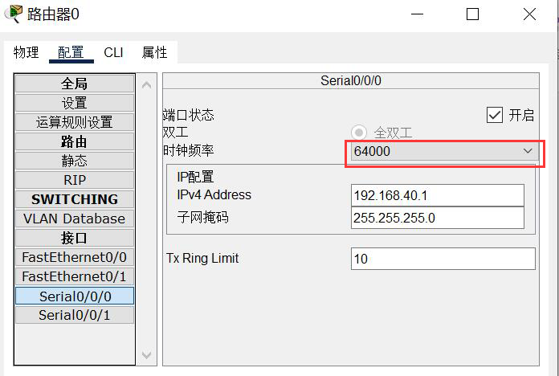
点击路由器1，切换到【命令行】界面，输入以下命令：
Router(config-if)#router rip
Router(config-router)#version 2
Router(config-router)#net 192.168.40.0
Router(config-router)#net 192.168.50.0
Router(config-router)#exit
iv）内网主机与内网主机实现通信
打开电脑PC0的【命令行】界面，ping电脑PC1的IP地址，结果应成功：
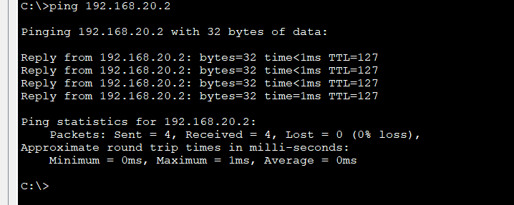
打开电脑PC1的【命令行】界面，ping电脑PC0的IP地址，结果应成功：

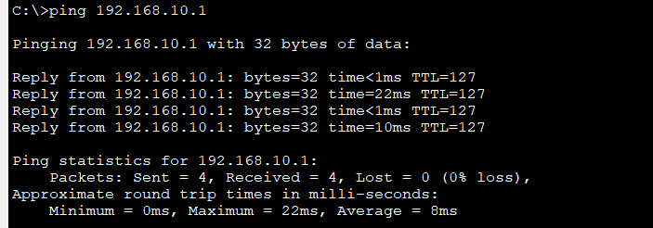
v）内网主机与外网主机实现通信
打开电脑PC0的【命令行】界面，ping FTP服务器的IP地址，结果应成功：
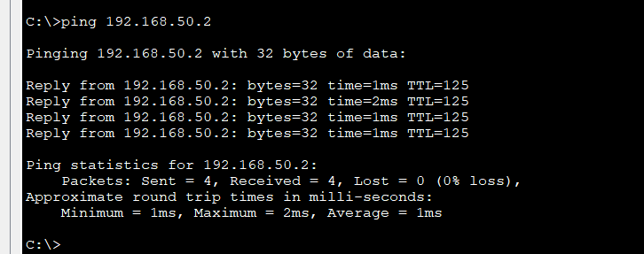
打开电脑PC1的【命令行】界面，ping FTP服务器的IP地址，结果应成功：
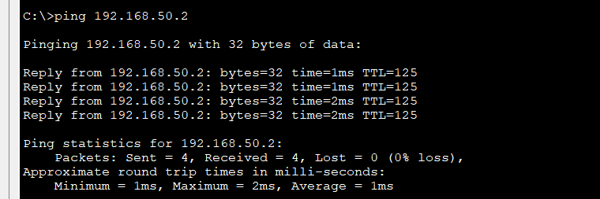
6）设置访问控制权限
假设192.168.10.1为教师区域，192.168.20.2为学生区域，实现教师区域能够访问外网，学生区域不能访问外网，进行路由器配置：
点击路由器0，切换到【命令行】界面，输入以下命令：
Router>enable
Router#configure terminal
Enter configuration commands， one per line. End with CNTL/Z.
Router(config)#interface Serial0/0/0
Router(config-if)#ip access-group 1 out
Router(config-if)#exit
Router(config)#access-list 1 deny 192.168.20.0 0.0.0.255
Router(config)#access-list 1 permit any
%LINK-5-CHANGED: Interface Serial0/0/0, changed state to up
%LINEPROTO-5-UPDOWN: Line protocol on Interface Serial0/0/0, changed state to up
打开电脑PC0的【命令行】界面，ping FTP服务器的IP地址，结果应成功：
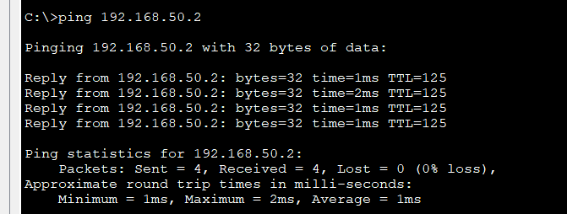
打开电脑PC1的【命令行】界面，ping FTP服务器的IP地址，结果应不成功：
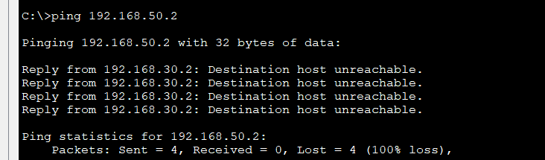
四、实验结果
内网PC0与PC1之间能够相互ping通，内网PC0能够访问外网FTP服务器，内网PC1不能访问外网FTP服务器。

- 实验思考
- 如果需要在在VLAN3的主机上运行WireShark监听其他主机，如何实现？
答：需要端口镜像；
（2）S2126和S3550之间的双线是用来做端口聚合的，可以起到交换机之间的连接冗余和增加带宽作用，如何实现？
答：
SwitchA(config)#interface aggregateport 1 ！创建聚合端口AG1
SwitchA(config)#switchport mode trunk ！配置AG模式为trunk
SwitchA(config)#interface range fastethernet 0/1-2 ！进入端口0/1、0/2
SwitchA(config-if-range)#port-group 1 ！配置端口0/1、0/2属于AG1
SwitchA#show aggregateport 1 summary ！显示聚合端口信息
（3）学生网内的主机不能访问FTP服务器，能否ping通呢？为什么？如何设置wireshark显示过滤器才能监听访问是否成功？
答：学生网内的主机不能访问FTP服务器，能ping通，因为有可能是电脑或者FTP服务器的TCP的20或21端口被禁用了，导致电脑的端口被禁用，如果是服务器的端口被禁用了，可能的原因是服务器受到攻击了，或者是管理员做了错误的配置；设置ftp.request.command == < > 显示包含特定请求的ftp数据包；设置ftp显示从TCP21端口传送的包含FTP命令的FTP数据包；设置ftp-data显示从TCP20端口或其他端口发出的包含实际FTP数据的FTP报文。
- 实验总结
本次实验首先遇到的一个问题是思科模拟器软件的使用不熟悉问题，刚开始对于各种缆线的使用、如何连接，对路由器如何设置串行接口以及各类交换机和路由器该如何进行命令输入都一窍不通，之后慢慢从网上查询各种配置使用方法才渐渐熟悉；配置过程中遇到的第二个问题就是内网主机相互之间ping不通，重新对二层交换机和三层交换机配置了好几次结果都是失败，最后我便自行在网上查找了第二种配置命令方法，一次就成功了，检查之后发现是是第一种配置方法的二层交换机设置VLAN的时候没有与三层交换机的接口进行对接导致的配置失败；配置过程中遇到的第三个问题就是内网ping不通外网FTP服务器，同样是配置了好几次都不成功，也在网上查了很多方法，最后是看了之前配置VLAN的过程突然给了我启发，原来是我把外网FTP服务器的网关设置错了，没有设置成和路由器1的fa0/0接口相同的网关，最后设置回来就成功了。实验过程中的不足就是对很多配置命令自己不太熟悉，花费了大量时间在网上进行查询；实验过程中收获和建议就是实验开始前最好先对实验进行一个初步评估，对该实验所需要用到的配置方法进行熟悉了解；遇到不懂的就要自己主动去网上查询，还要自己多加思考，配置过程中要细心，不要打错字了，不要轻易放弃，没有什么事是解决不了的。

